二年级第二学期数学名校期末测试卷
一、填一填。(8题4分，其余每空1分，共26分)
1．54÷6＝( )，表示54里面有( )个6，也表示把54平均分成( )份，每份是( )。
2．一个四位数，个位上是6，最高位上是最大的一位数，其余各位上都是0，这个数是( )，读作( )。
3．2014年仁川亚运会中，中国代表团总人数是1328人，其中运动员有897人，约( )人；工作人员有401人，约( )人。
4．“神舟八号”飞船发射升空是( )现象，螺旋桨工作是( )现象。(填“平移”或“旋转”)
5．一头小牛约重40( )。
一支圆珠笔重约10( )。
欢欢体重28( )，身高128( )。
6．63里面有( )个7，55里面最多有( )个8。
7．“我爱祖国我爱祖国我爱……”按这样排下去，第21个字是( )，第34个字是( )。
8．按要求排一排。
(1)4508 5048 3999 6045 9993
( )＞( )＞( )＞( )＞( )
(2)2千克 1600克 800克 5千克 4999克
( )＜( )＜( )＜( )＜( )
9．3800里面有( )个百；56个十是( )；由7个千、2个十和6个一组成的数是( )，约是( )千。
二、判断。(每题1分，共5分)
1．在有余数的除法里，余数一定要比商小。 ( )
2．一个四位数的最高位是万位。 ( )
3．66－27－18与66－(27＋18)的运算顺序不相同，但结果相同。( )
4．2千克白糖和2千克西瓜一样重。 ( )
5．汽车方向盘的转动是旋转现象。 ( )
三、选一选。(每题1分，共5分)
1．计算36÷4所用的口诀是( )。
①六六三十六 ②四九三十六 ③四四十六
2．下列数中，比6000小，比3500大的是( )。
①5098 ②6001 ③3050
3．一个盒子的质量是200克，在盒子里放入800克的点心后，盒子和点心一共重( )。
①600克 ②10000克 ③1千克
4．下列各数中一个零都不读的是( )。
①4500 ②4005 ③4050
5．下列运动中，不是旋转的是( )。
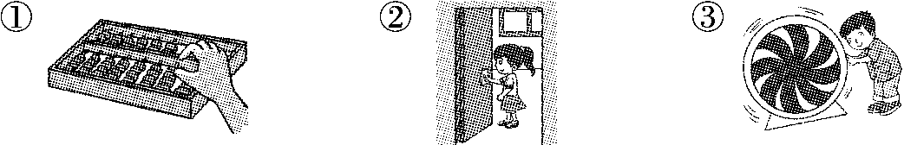
四、算一算。(1题6分，其余每题8分，共22分)
1．直接写结果。
9×9＝ 600＋3000＝ 64÷8＝ 2000－100＝
60－24＝ 72÷9＝ 720＋80＝ 40÷5＝
6÷6＝ 18÷2＝ 1700＋300＝ 9000＋1000＝
2．列竖式计算。
72÷8＝ 60÷7＝ 39÷6＝ 43÷9＝

3．计算下面各题。
49÷(26－19) 67－7×9 18＋36÷6 (60－18)÷7

五、连一连，填一填。(每题4分，共8分)
1．下面的图案分别是从哪张纸上对折后剪出来的？连一连。
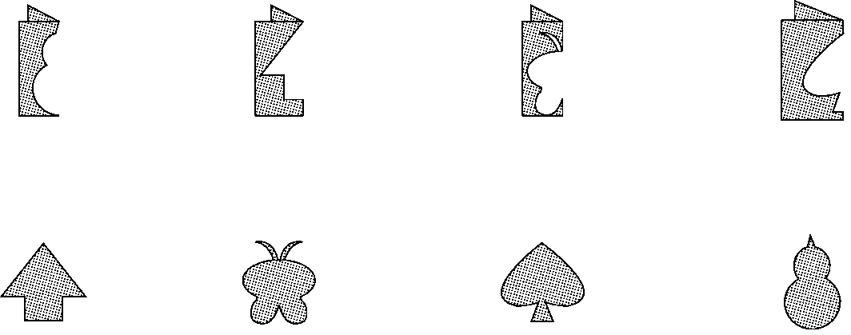
2．有多重？
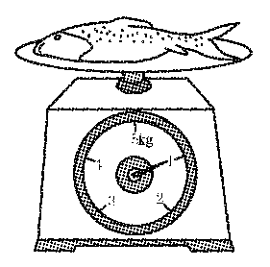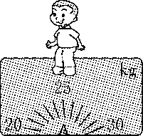
一条鱼重______。 小朋友的体重是______。
六、解决问题。(1题6分，2题12分，其余每题8分，共34分)
1．同学们进行古诗文诵读表演。有6个小组参加，每个小组有8名同学，其中有两个小组的同学表演完了，还有多少名同学没有表演？

2．有36枝花。
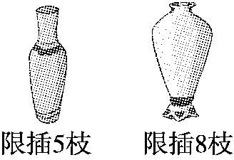
(1)全部插进小花瓶，至少要多少个花瓶？

(2)全部插进大花瓶，至少要多少个花瓶？

(3)如果大花瓶和小花瓶共同搭配，要多少个花瓶？

3．买牙刷。
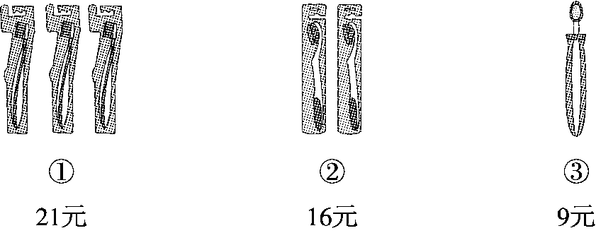
(1)你认为买哪一种牙刷最划算？

(2)妈妈想买6把牙刷，你建议买哪种？要花多少元？

4．购物。
(1)买一台洗衣机和一台冰箱一共要多少元？
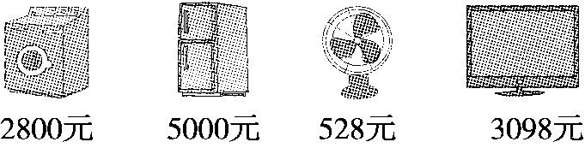

(2)爸爸想买一台电扇和一台电视机，带3500元够吗？

答案
一、1.9 9 6 9 2.9006 九千零六 3.900 400
4．平移 旋转 5.千克 克 千克 厘米 6.9 6 7.我 爱
8．(1)9993＞6045＞5048＞4508＞3999
(2)800克＜1600克＜2千克＜4999克＜5千克
9．38 560 7026 七
二、1.× 2.× 3.√ 4.√ 5.√
三、1.② 2.① 3.③ 4.① 5.①
四、1.81 3600 8 1900 36 8 800 8 1 9 2000 10000
2．9 8……4 6……3 4……7 3.7 4 24 6
五、1.
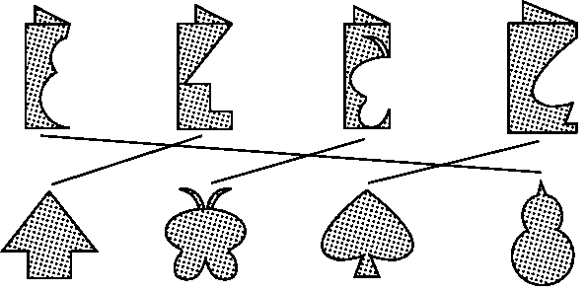
2．1 kg 25 kg
六、1.(6－2)×8＝32(名)或6×8－2×8＝32(名)
2．(1)36÷5＝7(个)……1(枝) 小瓶：7＋1＝8(个)
(2)36÷8＝4(个)……4(枝) 大瓶：4＋1＝5(个)
(3)4×5＋2×8＝36(枝)
大瓶要2个，小瓶要4个。(答案不唯一)
3．(1)21÷3＝7(元) 16÷2＝8(元)
买①最划算。
(2)买①。 6×7＝42(元)
4．(1)2800＋5000＝7800(元)
(2)528＞500 3098＞3000 528＋3098＞3500 不够。

